Министерство образования Республики Беларусь

Белорусский государственный университет

(БГУ)

|  |  |  |
| --- | --- | --- |
|  |  | УТВЕРЖДАЮ  Проректор по научной работе  д-р хим. наук, профессор  _______________ А.В.Блохин  «____» ____________2023 г. |

Разработать аппаратно-программный комплекс

инженерных моделей СМКА и НКУ

для отработки группового полета

Программа предварительных испытаний на опытный образец

инженерной модели сверхмалого космического аппарата

договор № 395/15 от 03.08.2021

ЛИСТ УТВЕРЖДЕНИЯ

ФДБИ 955.00.00.00.054-ЛУ

|  |  |
| --- | --- |
| Декан факультета радиофизики  и компьютерных технологий  д-р физ.-мат. наук | __________ Д.В.Ушаков |
| Научный руководитель  зав. кафедрой физики  и аэрокосмических технологий  д-р физ.-мат. наук | __________ В.А.Саечников |
| Нормоконтролёр | __________ М.А.Карпович |

2023

**Аннотация**

Настоящий документ разработан для проведения предварительных испытаний опытного образца (ОО) инженерной модели сверхмалого космического аппарата (СМКА) для отработки группового полета.

ОО инженерной модели СМКА наряду с ОО наземного комплекса управления (НКУ) будет входить в состав аппаратно-программного комплекса (АПК) инженерных моделей СМКА и НКУ для отработки группового полета. АПК инженерных моделей СМКА и НКУ будет решать задачу оперативно-технического руководства работами по приему и обработке телеметрической и научной информации, управления ОО инженерных моделей СМКА, проведения обучения специалистов в режиме имитации в различных временных масштабах, отработке и испытаний аппаратных и программных средств управления полетами, бортовой аппаратуры и научных приборов. АПК инженерных моделей СМКА и НКУ для отработки группового полета позволят проводить не только компьютерное моделирование динамики движения и управления СМКА при групповом полете, но и макетное моделирование технологий управления орбитальной группировкой СМКА; организации работы сети наземных станций по управлению группировкой наноспутников по приему и обработке телеметрической и научной информации; временной и пространственной синхронизации работы наноспутников в группировке при решения целевых задач; совместного маневрирования наноспутников в группировке, а также обучения специалистов аэрокосмической отрасли новым технологиям, связанными с группировками космических аппаратов.

ОО инженерной модели СМКА включает в себя следующие компоненты: каркас инженерной модели, бортовая система энергоснабжения и коммуникации, модуль бортовой системы радиосвязи, модуль системы радионавигации с модулем датчиков расстояния и лазерного целеуказания, модуль электромагнитной ориентации и стабилизации, модуль датчиков направления на солнце и оптического трекинга, модуль системы бортового компьютера c модулем регистрации изображений и измерительных датчиков.

ОО инженерной модели СМКА наряду с ОО инженерной модели НКУ и программным обеспечением предназначены для обучения студентов, магистрантов, аспирантов аэрокосмических специальностей факультета радиофизики и компьютерных технологий БГУ, в том числе, обучающиеся по специализации 1-31 04 02 05 «Спутниковые информационные системы и технологии» специальности 1-31 04 02 «Радиофизика» и по специализации 1-31 04 04 01, а также специальностей 1-31 04 04 «Аэрокосмические радиоэлектронные и информационные системы и технологии»; «Динамика движения и управление малым космическим аппаратом», «Бортовые системы управления, сбора и обработки информации», «Аэрокосмические навигационные системы», «Наземные станции управления, приёма и обработки информации», «Направленные антенные системы с заданными параметрами», «Оптические системы измерений» для специальности 7-06 0533 09 «Аэрокосмические технологии».

Документ включает в себя сведения об ОО инженерной модели СМКА, цели испытаний, а также о средствах, программе и методике проведения предварительных испытаний.

Содержание

1 Общие положения 6

1.1 Цель испытаний 6

1.2 Программа испытаний 6

2 Испытание несущего каркаса наноспутника 7

3 Испытание бортовой системы энергоснабжения и коммуникации 9

3.1 Объект испытаний 9

3.2 Цель испытаний 9

3.3 Оборудование и необходимые программные модули 9

3.4 Методика испытаний 9

4 Испытание модуля бортовой системы радиосвязи 12

4.1 Объект испытаний 12

4.2 Цель испытаний 12

4.3 Оборудование и необходимые программные модули 12

4.4 Методика испытаний 12

4.4.1 Проверка командной радиолинии системы радиосвязи СМКА 12

4.4.2 Проверка телеметрической радиолинии системы радиосвязи СМКА 15

4.4.3 Проверка функционального режима коммуникации с бортовыми системами СМКА по интерфейсной шине CAN 17

5 Испытание модуля системы радионавигации с модулем датчиков расстояния и лазерного целеуказания 19

5.1 Объект испытаний 19

5.2 Цель испытаний 19

5.3 Оборудование и необходимые программные модули 19

5.4 Методика испытаний 22

5.4.1 Проверка скорости построения навигационного решения с помощью модуля навигационного приемника NEO8M 22

5.4.2 Проверка качества построения навигационного решения с помощью модуля навигационного приемника NEO8M в лабораторных условиях (внутри помещения). 24

5.4.3 Проверка модуля датчиков расстояния и лазерного целеуказания 24

6 Испытание модуля электромагнитной ориентации и стабилизации 26

6.1 Объект испытаний 26

6.2 Цель испытаний 26

6.3 Оборудование и необходимые программные модули 26

6.4 Методика испытаний 26

6.4.1 Оценка зависимости создаваемого модуля вектора магнитной индукции и электрического тока, протекающего через катушку от коэффициента заполнения управляющего ШИМ-сигнала 26

6.4.2 Оценка зависимости величины модуля вектора магнитной индукции от расстояния вдоль оси перпендикулярной к плоскости витков катушки 27

6.4.3 Проверка измерения угловой скорости. 28

6.4.4 Проверка измерения линейного ускорения и индукции магнитного поля 28

7 Испытания модуля датчиков направления на солнце и оптического трекинга 29

7.1 Объект испытаний 29

7.2 Цель испытаний 29

7.3 Оборудование и необходимые программные модули 29

7.4 Методика испытаний 29

7.4.1 Проверка датчика освещенности 31

7.4.2 Проверка датчика расстояния 31

7.4.3 Проверка инфракрасного приемника, светодиода и адресных светодиодов 32

8 Испытание модуля системы бортового компьютера c модулем регистрации изображений и измерительных датчиков 34

8.1 Объект испытаний 34

8.2 Цель испытаний 34

8.3 Оборудование и необходимые программные модули 34

8.4 Методика испытаний 34

8.4.1 Испытание модуля регистрации изображений 35

8.4.2 Испытание датчика температуры 36

8.4.3 Испытание УФ датчика 37

9 Порядок испытаний 39

10 Отчетность 41

# Общие положения

## Цель испытаний

Программа предварительных испытаний предназначена для оценки соответствия функциональных модулей в составе инженерной модели СМКА (ИМ СМКА) требованиям технического задания договора № 395/15-БГУ от 03.08.2021 г. «Разработать аппаратно-программный комплекс инженерных моделей СМКА и НКУ для отработки группового полета».

## Программа испытаний

В состав программы предварительных испытаний инженерной модели СМКА входят следующие испытания:

* испытание каркаса инженерной модели;
* испытание бортовой системы энергоснабжения и коммуникации;
* испытание модуля бортовой системы радиосвязи;
* испытание модуля системы радионавигации с модулем датчиков расстояния и лазерного целеуказания;
* испытания модуля электромагнитной ориентации и стабилизации;
* испытания модуля датчиков направления на солнце и оптического трекинга;
* испытание модуля системы бортового компьютера c модулем регистрации изображений и измерительных датчиков.

# Испытание несущего каркаса наноспутника

Объектом испытаний является несущий каркас СМКА в части соответствия размеров требованиям форм-фактора CubeSat 3U, а также слотовая компоновка модулей в части беспрепятственной фиксации всех сборочных единиц и беспрепятственное размещение всех модулей в каркасе составляющих функциональное наполнение инженерной модели СМКА.

На рисунке 1 представлена схема компоновки модулей инженерной модели СМКА.

1

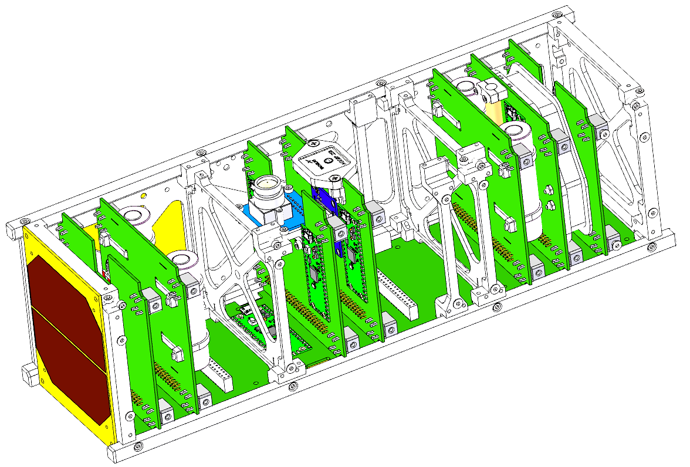

3

4

5

3

4

6

3

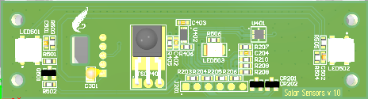

11

9

8

2

10

7

На

Рисунок 1 – Схема компоновки модулей инженерной модели СМКА

|  |  |  |  |
| --- | --- | --- | --- |
| № | Наименование | Кол-во | Примеч |
| 1 | Каркас инженерной модели (конструктив 3U) | 1 |  |
| 2 | Модуль солнечной батареи (солнечная панель 1U) | 13 |  |
| 3 | Модуль бортовой системы радиосвязи | 2 |  |
| 4 | Модуль аккумуляторных батарей | 2 |  |
| 5 | Модуль системы бортового компьютера (c модулем регистрации изображений) | 1 |  |
| 6 | Модуль системы радионавигации (с антенной) | 1 |  |
| 7 | Модуль электромагнитной ориентации и стабилизации | 1 |  |
| 8 | Переборка для крепления датчика направления на Солнце | 2 |  |
| 9 | Слот модуля бортовой системы энергоснабжения и коммуникации | 9 |  |
| 10 | Бортовая система энергоснабжения и коммуникации | 1 |  |
| 11 | Модуль датчиков направления на Солнце и системы оптического трекинга | 6 |  |

На рисунке 2 представлено фото собранного экземпляра макета ИМ СМКА, где все внутренние модули установлены в предназначенные для них слоты и зафиксированы крепежными деталями к несущему каркасу.

В случае соответствия деталей несущего каркаса ИМ СМКА размерам в КД, все модули беспрепятственно фиксируются и в процессе сборки, и после ее завершения не наблюдается изменения в геометрии несущей конструкции ИМ СМКА.

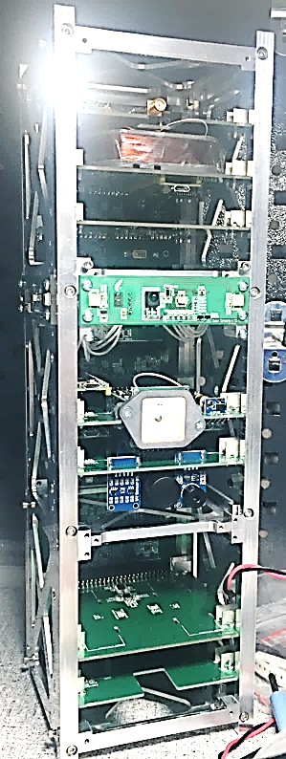

Рисунок 2 – Собранный экземпляр макета ИМ СМКА

# Испытание бортовой системы энергоснабжения и коммуникации

## Объект испытаний

Бортовую систему энергоснабжения составляют два модуля АКБ, комплект солнечных панелей, а также компоненты управления и мониторинга за ресурсами энергоснабжения и слотами потребителей электроэнергии.

Бортовая система коммуникации базируется на двух протоколах цифровой шины – CAN – общая информационная шина СМКА, I2C#0 – сервисная шина, используемая для коммутации слотов и контроля энергопотребления, I2C#1 – резервная информационно-сервисная шина.

## Цель испытаний

Проверить функциональность всех компонентов системы энергоснабжения и коммуникации и убедится в выполнении требований ТЗ.

## Оборудование и необходимые программные модули

Перечень оборудования и программных модулей, необходимых для проведения испытаний:

– театральный софит с галогеновой лампой накаливания мощностью не менее 1000 Вт – имитатор потока солнечного излучения, соответствующего условиям АМ1.5, при 25 ºС;

– технологическая программа управления и мониторинга системы энергоснабжения и коммуникации;

– технологический компьютер с портом USB-TypeA;

– кабель интерфейса USB-TypeA – miniUSB.

## Методика испытаний

Испытание бортовой системы энергоснабжения и коммуникации заключается в проверке функциональности всех ее субмодулей.

На рисунке 3 представлено изображение модуля бортовой системы энергоснабжения и коммуникации. На рисунке 3 выделен сервисный разъем miniUSB который используется для подключения внешнего компьютера. Для подключения используют стандартный кабель USB TypeA – miniUSB.

С помощью технологической сервисной программы проводят проверку работы всех цепей энергоснабжения СМКА в разных режимах.

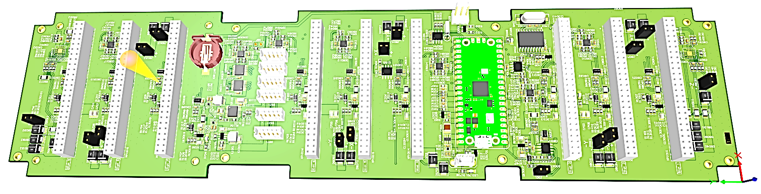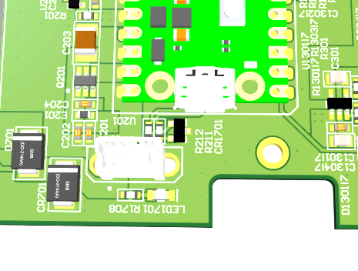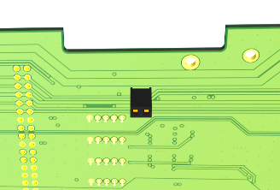

RBF

Рисунок 3 – Бортовая система энергоснабжения и коммуникации

Основным командным звеном бортовой системы энергоснабжения и коммуникации является модуль микроконтроллера (МК).

После подключения напряжения к микроконтроллеру, это произойдет лишь при извлеченном ключе RBF (рисунок 3), стартует программное обеспечение МК, которое запускает алгоритм мониторинга бортового напряжения и токов потребления, и осуществляет коммутацию энергетических потоков для бортовых модулей служебных бортовых подсистем, согласно логике этапов алгоритма функционирования.

С помощью технологической программы проверяется работоспособность электронных ключей десяти слотов. При включении слота в программе отображается статус и наименование слота, напряжение питания Uslot и ток потребления Islot.

Далее проверяется система мониторинга цепей энергоснабжения. Выводятся напряжения в цепях аккумуляторных батарей (АКБ) Ubat, ток заряда или разряда(потребления) Ibat, напряжение и ток в бортовой сети Usys, Isys, напряжение в цепи сервисного питания от порта USB компьютера Uusb.

Изменяются условия освещенности СМКА и контролируются токи в цепях солнечных панелей, разделенных по граням: Ix‑, Ix+, Iy‑, Iy+, Iz‑, Iz+

Дублирование функций мониторинга цепей энергоснабжения и коммутации слотов возложено также на бортовые модули связи – командой от наземного центра можно управлять этапами исследовательского алгоритма и осуществлять удалённую коммутацию энергии для бортовых моделей целевой нагрузки, так как все служебные модули СМКА объединены в единую информационную CAN-шину.

Все функции мониторинга и управления энергопотреблением реализуются в рамках технологической программы. Взаимодействие технологической программы с модулем МК происходит по шине USB. Взаимодействие микропрограммы в модуле МК с основными блоками системы энергообеспечения происходит по шине I2C.

# Испытание модуля бортовой системы радиосвязи

## Объект испытаний

Объектом испытаний являются функциональные режимы работы модуля бортовой системы радиосвязи.

## Цель испытаний

Проверка функциональных характеристик модуля бортовой системы радиосвязи в части работоспособности командной и телеметрической радиолиний системы радиосвязи и режима коммуникации с бортовыми системами СМКА по интерфейсной шине CAN.

## Оборудование и необходимые программные модули

Перечень оборудования, необходимого для проведения испытаний:

– инженерная модель наземного комплекса управления (НКУ);

– программный модуль для управления инженерной моделью НКУ;

– технологический модуль мониторинга радиосигналов в виде электронного макета программно-определяемой радиосистемы (SDR-приемник).

– технологическая программа управления и мониторинга для модуля бортовой системы радиосвязи СМКА (далее – программный модуль управления радиомодулем).

## Методика испытаний

### Проверка командной радиолинии системы радиосвязи СМКА

Для проверки командной и телеметрической радиолиний предлагается следующая схема эксперимента.

Аппаратная часть командной системы управления состоит из инженерного образца наземного комплекса управления (НКУ) на основе электронного макета радиомодуля (RadioTranscevier CC430) и управляющего персонального компьютера (HOST-PC). Аппаратная часть бортовой системы радиосвязи состоит из электронного модуля на базе радиомодуля (RadioTranscevier Si4463) и модуля управления на базе отладочного модуля Raspberry PICO 2040.

На рисунке 4 представлена структурная схема для проверочных испытаний, состоящая из программных и аппаратных модулей.

Программная часть НКУ формирует и кодирует управляющие команды, которые передаются на блок радиомодуля НКУ по последовательному цифровому интерфейсу USB.

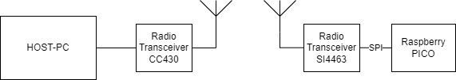

Рисунок 4 – Структурная схема для проведения испытаний системы радиосвязи СМКА

Радиомодуль производит генерацию и модуляцию радиосигнала в соответствии с физическим уровнем выбранного протокола радиосвязи (AX.25, 9600 бит/с) на заданной несущей частоте в диапазоне частот от 433 до 445 МГц.

В составе инженерной модели СМКА имеется два модуля системы радиосвязи. Все проверки делаются последовательно для каждого модуля в соответствии с программой испытаний.

Пользовательский интерфейс программного модуля НКУ представлен на рисунке 5.

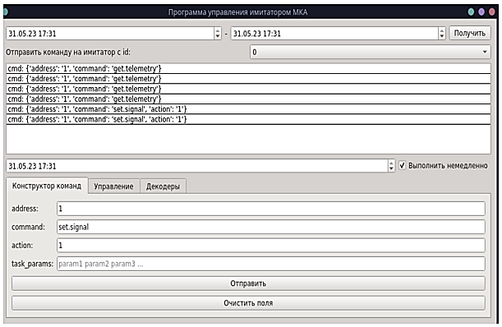

Рисунок 5 – Пользовательский интерфейс программного модуля НКУ

В панели управления предусмотрены средства для отправки команд, приема данных телеметрии для двух инженерных моделей СМКА имеющих разные id.

Аппаратная часть технологического модуля мониторинга радиосигналов обработки телеметрии, как показано на рисунке 6, состоит из коротковолновой антенны и RTL-USB приёмника (электронный макет программно-определяемой радиосистемы), подключённого к ПЭВМ по USB-интерфейсу. Это средство контроля является вспомогательным для дополнительного контроля процесса взаимодействия инженерных моделей НКУ и СМКА по радиоэфиру.

Аппаратная часть

Антенна

RTL-USB приёмник

ПЭВМ: Программная часть

SDRSharp

High-Speed Soundmodem

Telemetry Decoder Информация

Демодулированный звуковой сигнал

Декодированный поток данных

Рисунок 6 – Аппаратные и программные модули технологического модуля мониторинга радиосигналов

Программный комплекс мониторинга радиосигналов, представленный на рисунке 6, представляет собой следующий пакет программ:

– SDRSharp – программно-определяемая радиосистема, то есть, радиоприемник, использующий технологию, позволяющую с помощью программного обеспечения устанавливать или изменять рабочие радиочастотные параметры, включая, в частности, диапазон частот, тип модуляции;

– Virtual Audio Cable – программа для передачи аудио потоков между различными приложениями и устройствами

– High-Speed Soundmodem – программный модем для пакетной радиосвязи под звуковую плату для систем Windows 8 и 10;

– поддержка двух интерфейсов, (X)KISS и AGW PE, реализованная для связи с клиентским программным обеспечением по протоколу TCP/IP;

– Telemetry Decoder – приложение, разработанное специально для извлечения данных из потока телеметрических данных системы радиосвязи.

Перед проведением испытаний необходимо произвести установку и предварительную настройку программных компонентов.

Проверка командной радиолинии включает следующие действия:

– подключить инженерный образец НКУ к компьютеру;

– запустить программный модуль НКУ;

– сформировать тестовую команду в читаемом формате, например, «FROM: BSUGS TO: BSUSat Test message»;

– включить электронный макет программно-определяемой радиосистемы, запустить программный модуль SDRSharp и настроить на необходимую частоту радиоприёма из диапазона от 433 до 445 МГц;

– по умолчанию в командной радиолинии используется скорость передачи данных 9600 бит/c на несущей частоте 433,849 МГц;

– в окне управляющей программы для НКУ выбрать одну из команд управления и нажать кнопку “Отправить Тестовую команду”.

При передаче команды по радиолинии и её успешном приёме подсистемой радиосвязи в окне программы BSUGS Terminal должна отобразиться информация об оправленном информационном пакете с командой, а в регистрирующей программе SDRSharp должен будет отображаться радиочастотный спектр переданного радиосигнала с отображением численного значения несущей частоты радиосигнала.

Если радиопакет был правильно сформирован с помощью НКУ и корректно принят радиоприемным модулем на стороне СМКА – совпали несущая частота, целевой позывной СМКА, расчетная контрольная сумма информационного пакета, то в разделе мониторинга команд программного модуля управления радиомодулем СМКА будет отображено содержимое тестовой команды.

### Проверка телеметрической радиолинии системы радиосвязи СМКА

Проверка телеметрической радиолинии СМКА включает следующие действия:

– подключить инженерный образец НКУ к компьютеру;

– запустить программный модуль НКУ;

– включить электронный макет программно-определяемого радиосистемы, запустить программный модуль SDRSharp и настроить на необходимую частоту радиоприёма из диапазона от 433 до 445 МГц;

– по умолчанию в телеметрической радиолинии используется скорость передачи данных 9600 бит/c на несущей частоте 433,845 МГц;

– запустить тестовое программное обеспечение для электронного макета радиосистемы СМКА для отправки 10 телеметрических пакетов с паузой в 2 с;

В случае удачного приема управляющая программа НКУ отобразит информационные пакеты телеметрической информации от бортового оборудования СМКА.

При успешном приёме данных комплексом приёма НКУ и обработке телеметрии, результаты приема (декодированная информация) должны отображаться в терминальной программе инженерного модуля НКУ, в формате, как показано на рисунке 7. Одновременно с приёмом телеметрии в регистрирующей программе SDRSharp будет отображаться радиочастотный спектр переданного радиосигнала от СМКА.

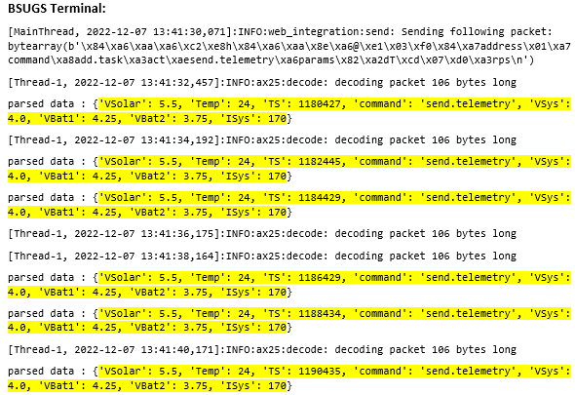

Рисунок 7 – Информация о принятых телеметрических пакетах в терминальной программе BSUGS Terminal

На рисунке 8 представлен должный вид спектрального представления радиосообщения от радиомодуля СМКА с телеметрией.

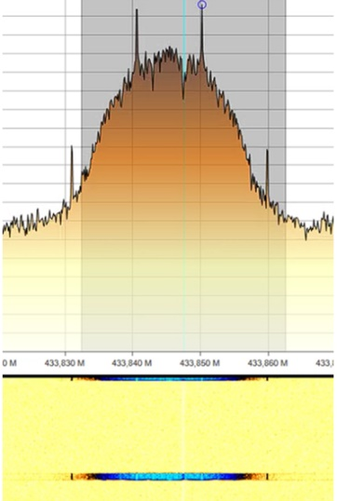

Рисунок 8 – Спектр радиосигнала от СМКА

### Проверка функционального режима коммуникации с бортовыми системами СМКА по интерфейсной шине CAN

Для проверки функционального режима коммуникации с бортовыми системами СМКА по интерфейсной шине CAN используется схема эксперимента, представленная на рисунке 9, где в схеме отмечается еще контроллер шины CAN с интерфейсом SPI на базе MSP2515 являющийся составной частью схемы модуля системы радиосвязи и технологический преобразователь интерфейсов – адаптер PCAN-USB, который подключается на общую шину CAN инженерной модели СМКА с целью контроля.

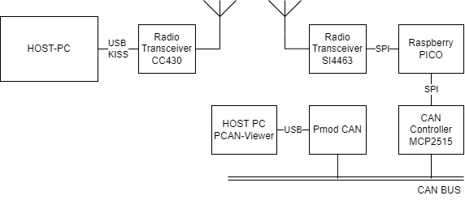

Рисунок 9 – Структурная схема для поверки функционального режима коммуникации с бортовыми системами СМКА  
по интерфейсной шине CAN

Эксперимент предполагает посылку инженерным макетом НКУ специального радиосообщения с тестовой командой, адресованной произвольному электронному модулю СМКА, подключенному к единой бортовой коммуникационной CAN-шине совместно с модулем бортовой системы радиосвязи СМКА. Бортовой модуль радиосвязи при получении команды такого типа функционирует в режиме радио-тоннеля и преобразует полученное радиосообщение в набор кадров из CAN-сообщений. Такой тестовой командой может быть команда включения слота определенного функционального модуля. Успешность выполнения команды оценивается по команде подтверждения от включаемого модуля, а также косвенно по линиям контроля энергопотребления всех слотов.

Для мониторинга процесса преобразования адресных радиосообщений в кадры из CAN-сообщений используется технологический преобразователь интерфейсов PCAN-USB под управлением сервисного программного модуля PCAN-VIEW, изображение которого представлено на рисунке 10.

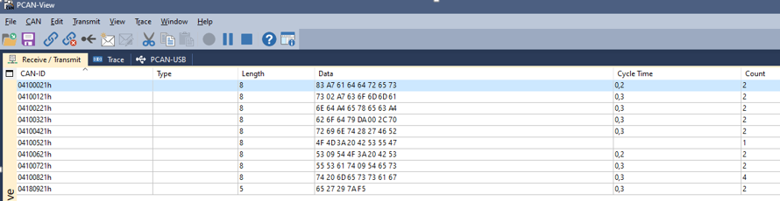

Рисунок 10 – Программное обеспечение PCAN-VIEW

# Испытание модуля системы радионавигации с модулем датчиков расстояния и лазерного целеуказания

## Объект испытаний

Объектом испытаний является модуль системы радионавигации с модулем датчиков расстояния и лазерного целеуказания которые конструктивно размещаются на одной плате функционального модуля СМКА.

## Цель испытаний

Целью испытаний является проверка функциональных характеристик навигационного модуля в части анализа скорости и точности построения навигационного решения в лабораторных условиях (в помещении). Проверка функциональности датчика расстояния и лазерного целеуказателя.

## Оборудование и необходимые программные модули

Основное требование к оборудованию для проверки модуля радионавигации – возможность имитации сигналов от навигационных спутников группировок GPS, ГЛОНАСС для моделирования условий орбитального движения СМКА на низких околоземных орбитах. Аппаратно-программный комплекс PXI-GNSS компании National Instruments – широкополосный векторный генератор сигналов NI PXIe-5673E с частотным диапазоном до 6,6 ГГц. С использованием набора функций GNSS Toolkit для LabVIEW устройство воспроизводит сигналы GPS/GLONASS, GSM/EDGE/WCDMA, многочастотные сигналы и другие произвольные сигналы.

В качестве основного программного обеспечения используется набор функций пакета GNSS Simulation Toolkit, позволяющего моделировать последовательность навигационных сигналов и сохранять ее на диск для последующего воспроизведения при помощи векторного генератора сигналов.

Программное обеспечение GNSS Simulation Toolkit позволяет отрабатывать различные сценарии воспроизведения навигационных сигналов, имитируя сигналы от 1 до 12 спутников. Для отработки конкретного сценария создается навигационный сигнал в основной полосе на основе файлов эфемерид и альманаха, необходимых для передачи на приемник навигационной и служебной информации. Для реализации задачи моделирования перемещения объекта используется возможность задания траектории движения приемника при помощи скриптов.

На рисунке 11 представлена схема эксперимента при проведении испытаний навигационного приемника

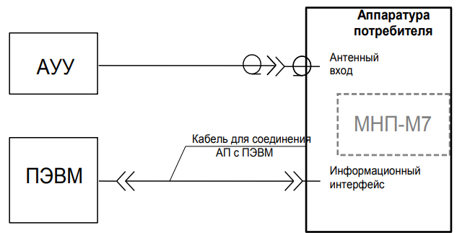

Ublox NEO-8M

Антенна

GPS/GLONASS

Рисунок 11 – Схема подключения навигационных приемников

Для создания имитационной картины любой из навигационных группировок спутников к выходу генератора подключается излучающая антенна.

На рисунке 12 представлено изображение модуля системы радионавигации с модулем датчиков расстояния и лазерного целеуказания. На рисунке отмечен разъем microUSB на микропроцессорном блоке для подключения интерфейсного кабеля microUSB – USB-TypeA и также модуль датчиков расстояния и лазерного целеуказания. Кабель используется для связи модуля радионавигации с управляющим компьютером.

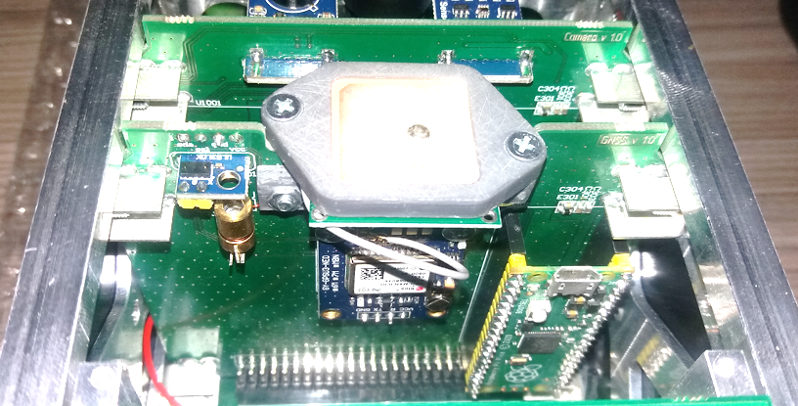

Рисунок 12 – Изображение макета модуля системы радионавигации с модулем датчиков расстояния и лазерного целеуказания

С помощью технологической программы управления СМКА включают слот, в котором установлен проверяемый модуль. Далее выполняют конфигурирование микропроцессорного блока модуля для трансляции сигналов шины интерфейса навигационного приемника.

Для оценки функциональности модуля радионавигации используется сервисная программа u-center GNSS.

На рисунке 13 представлено изображение рабочей области сервисной программы u-center GNSS evaluation software for Windows во время приема радиосигналов сессии имитации сигналов в навигационной системе группировки GPS спутников.

Сервисное программное обеспечение позволяет отслеживать актуальные параметры навигационного решения за счет использования текстового протокола сообщений [NMEA-0183](https://ru.wikipedia.org/wiki/NMEA_0183), визуализировать статус доступной на небосводе группировки спутников и уровень сигнала по каждому информационному каналу от спутников группировки, участвующему в построении навигационного решения. Кроме того, в программе можно проанализировать время построения навигационного решения после различных вариантов старта навигационного приемника («горячий старт» – сброс навигационного решения с сохранением данных альманаха и эфимерид, «теплый старт» – сброс текущего навигационного решения при сохранении параметров альманаха, «холодный старт» – сброс захваченных параметров альманаха).

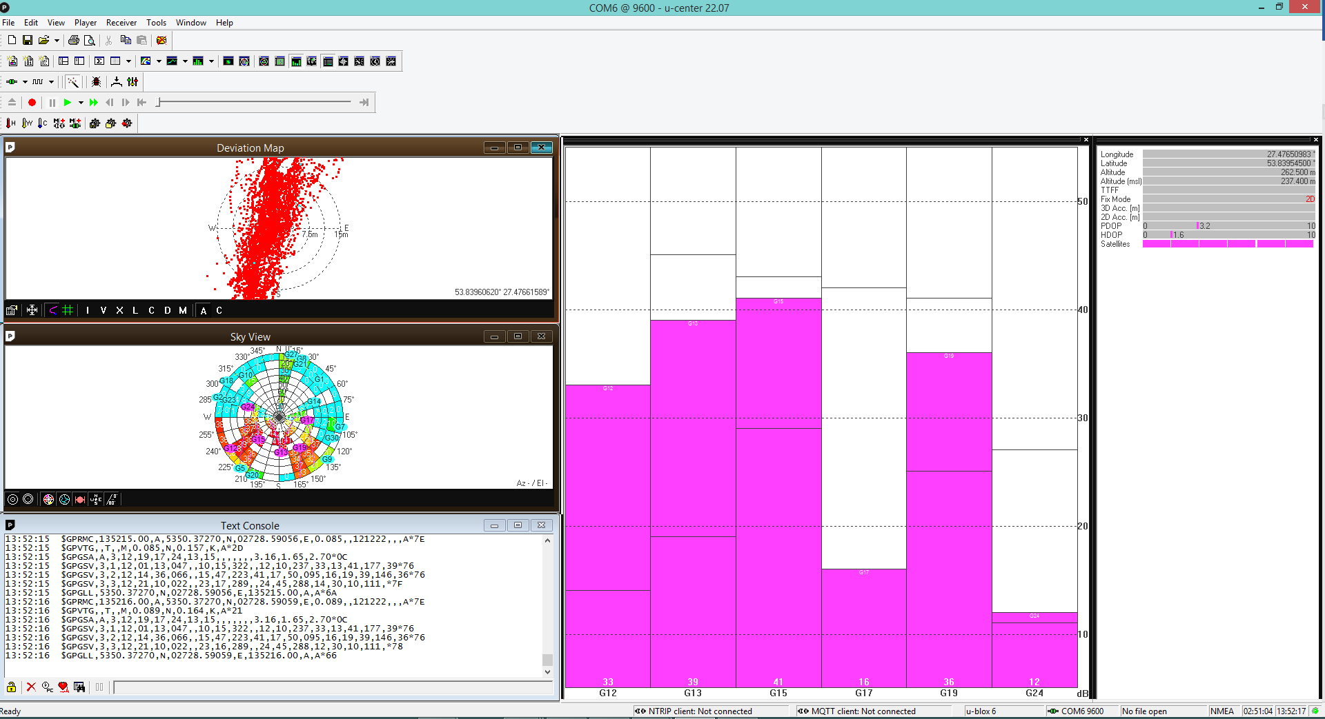

Рисунок 13 – Рабочая область программы управления u-center

## Методика испытаний

### Проверка скорости построения навигационного решения с помощью модуля навигационного приемника NEO8M

Для проведения испытаний собирается схема подключения оборудования, представленная на рисунке 11. После чего выполняется нижеследующая последовательность действий.

Проверяется работа модуля навигационного приемника NEO8M в наземных условиях. Приемная антенна модуля навигационного приемника располагается в зоне уверенного приема сигналов от антенны имитатора сигналов навигационных спутников. Запускается сервисная программа управления и инициируется режим «холодного старта» для навигационного приемника. К выходу генератора NI PXIe-5673E подключается антенна. В операционной системе генератора загружаются программы, обеспечивающие управление генератором в режиме воспроизведения сигналов GPS, GLONASS. На основе правил синтаксиса команд, используемых для описания необходимых координат местности разрабатываются файлы траекторий, имитирующих орбитальный, полет объекта по низкой околоземной орбите с заданными параметрами траектории, высоты и скорости.

Регистрируется время появления первого навигационного решения, соответствующего заданному в программном обеспечении имитатора географическому месту проведения эксперимента.

С помощью графического интерфейса пользователя программным обеспечением выполняются следующие действия:

– инициализация данных для сессии работы в режиме воспроизведения сигналов GPS/GLONASS: установка мощности сигнала, количества спутников; выбор траектории движения, выбор файлов альманаха и эфемерид;

– конфигурирование модуля генератора;

– инициализация памяти генератора;

– формирование очереди данных для потокового воспроизведения;

– запись буфера данных для воспроизведения на генераторе;

– завершение сессии работы по сигналу пользователя или по событию исчерпания исходных данных.

На рисунке 14 представлена интерфейсная пользовательская часть программы управления.

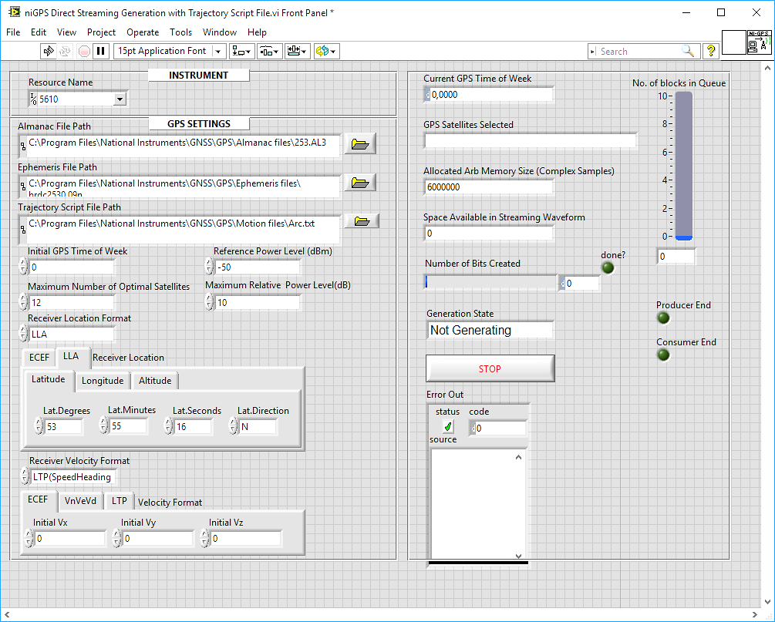

Рисунок 14 – Интерфейс пользователя программы потокового воспроизведения данных трека перемещения объекта на орбите

В процессе работы с модулем генератора варьируют конфигурационными параметрами для обеспечения уверенного приема имитационных сигналов. Выбирается место в комнате лаборатории, где влияние внешних (эфирных) навигационных спутников отсутствует или сведено к минимуму.

На рисунке 15 более детально представлены данные, полученные навигационным модулем (скорость, долгота, широта, высота) в процессе приема имитационного сигнала.

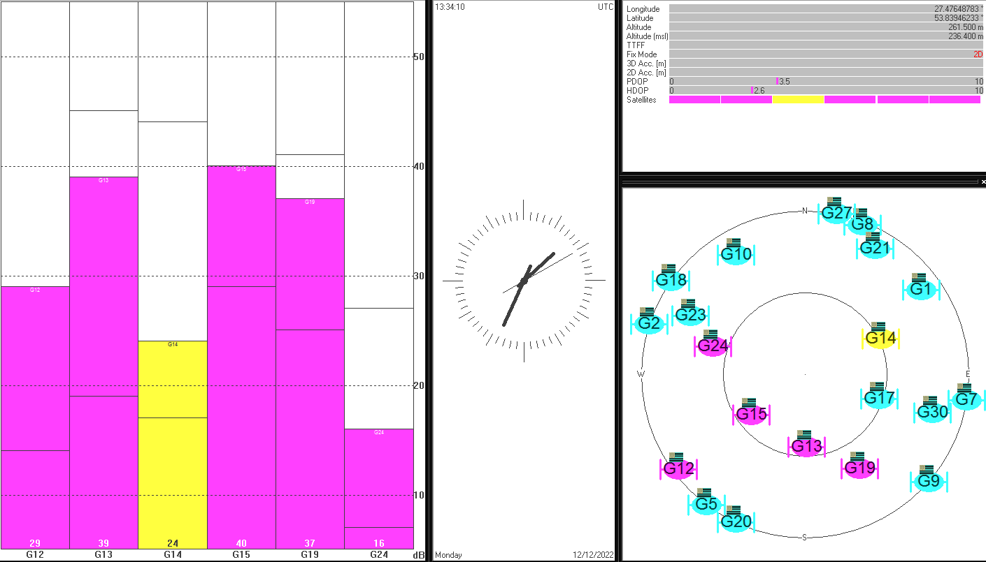

Рисунок 15 – Параметры, полученные навигационным модулем  
в результате эксперимента с имитацией сигналов GPS

Регистрируется время получения стабильного навигационного решения (TTFF), соответствующего местоположению или траектории перемещения объекта имитации, согласно скрипту, загруженному в программу управления имитатором сигналов навигационной системы GPS, GLONASS.

### Проверка качества построения навигационного решения с помощью модуля навигационного приемника NEO8M в лабораторных условиях (внутри помещения).

При оценке качества построения навигационного решения от реальных сигналов GPS и GLONASS-спутниковых группировок в лабораторных условиях антенну навигационного приемника располагают вблизи окна помещения и на протяжении 10 минут регистрируют разброс значений навигационных решений.

### Проверка модуля датчиков расстояния и лазерного целеуказания

Проверка модуля датчиков расстояния и лазерного целеуказания заключается в оценке их функциональности с помощью технологической сервисной программы.

После включения слота проверяемого модуля подаются команды разрешения использования датчика измерения расстояния и датчика лазерного целеуказания.

Для проверки функциональности датчиков располагают предмет-плоскость на расстоянии около 1,5 м от плоскости датчиков (изображение платы датчиков выделено на рисунке 12). После программного включения датчиков на отражающей плоскости наблюдают пятно-след от лазерного целеуказателя, таким образом выделяется область, относительно которой измеряется расстояние датчиком расстояния.

В окне управления датчиком расстояния технологической программы инициируют включение измерительного алгоритма для датчика расстояния. Варьируя расстоянием до измеряемого объекта, наблюдают результат измерения расстояния.

# Испытание модуля электромагнитной ориентации и стабилизации

## Объект испытаний

Объектом испытаний являются компоненты модуля электромагнитной ориентации и стабилизации.

Исполнительные элементы системы определения ориентации и стабилизации: 3 электромагнитные катушки, создающие управляющий магнитный момент относительно трех осей системы координат СМКА и 3-х канальная полномостовая транзисторная схема для создания трех компонент управляемого магнитного поля.

Система определения ориентации и стабилизации в виде MEMS-датчика MPU9250.

## Цель испытаний

Проверить функциональность всех компонентов системы электромагнитной ориентации и стабилизации.

## Оборудование и необходимые программные модули

– измерительная линейка с ценой деления 1 мм и диапазоном измерения до 100 мм.

– миллитесламетр с диапазоном измерения от 0 до 10 мТл с точечным измерительным щупом.

– технологическая программа управления и мониторинга для модуля электромагнитной ориентации и стабилизации

– двухосная поворотная установка с возможностью задания угловой скорости вращения.

## Методика испытаний

### Оценка зависимости создаваемого модуля вектора магнитной индукции и электрического тока, протекающего через катушку от коэффициента заполнения управляющего ШИМ-сигнала

Для исследования исполнительных элементов системы определения ориентации и стабилизации используется схема управления электромагнитной катушкой на основе микропроцессора RP-Pico (RP2040), формирующего управляющий ШИМ-сигнал. Схема представлена на рисунке 16.

С помощью технологической программы включается соответствующий слот. В этой же программе реализованы все алгоритмы управления драйверами катушек, измерения тока в катушках на базе микропроцессора в составе модуля ориентации.

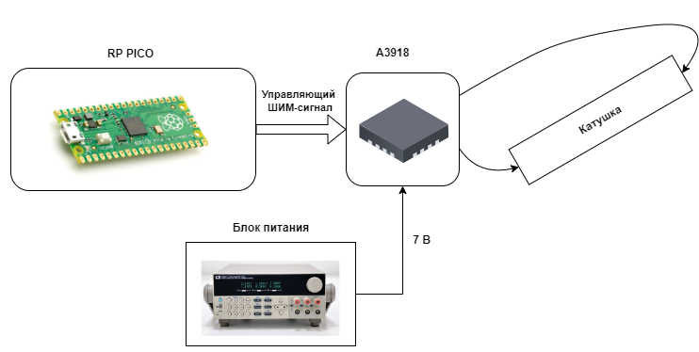

Система энергообеспечения СМКА

Драйвер катушки

Микропроцессор

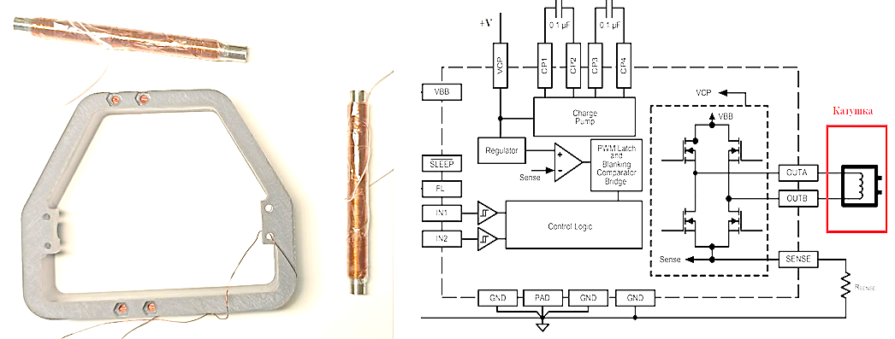

Рисунок 16 – Схема управления исполнительными элементами  
системы ориентации и стабилизации

В качестве контрольно-измерительного прибора для измерения создаваемого магнитного поля (МП) для каждой из катушек используют миллитесламетр. При измерении модуля вектора магнитной индукции используют специальный щуп милллитеслометра, позволяющий проводить измерение в контрольной точке.

При измерении зависимости величины создаваемого магнитного поля и СКЗ тока, протекающего через катушку, в программе управления создают различные ШИМ-сигналы с коэффициентом заполнения от 0 до 100 %. В прямом и обратном включении выходного каскада драйвера.

Показания амперметра, миллитесламетра (щуп прибора расположен на фиксированом расстоянии от торца сердечника катушек или от плоскости катушки) фиксируют для каждого из установленных значений коэффициента заполнения ШИМ-сигнала, контролируя зависимость напряженности поля от силы индуцированного тока.

### Оценка зависимости величины модуля вектора магнитной индукции от расстояния вдоль оси перпендикулярной к плоскости витков катушки

При измерении зависимости модуля индукции магнитного поля от расстояния с помощью программы контролируют значение тока, протекающего через катушку и, перемещая щуп миллитесламетра вдоль оси перпендикулярной к плоскости витков катушки, фиксируют показания прибора.

### Проверка измерения угловой скорости.

Для проведения испытаний инженерный образец СМКА помещают на платформу с поворотным механизмом, обеспечивающую вращение с определенной скоростью. В технологической программе включается соответствующий модулю ориентации слот. Далее выполняют команды, обеспечивающие взаимодействие с датчиком ориентации по определенным каналам измерения и регистрируются измеренные МЭМС датчиком данные. Взаимодействие с управляющим микропроцессором модуля ориентации происходит в режиме пакетной передачи команд управления с туннелированием по бортовой шине CAN и трансляцией по командно-телеметрической шине бортовой системы радиосвязи с помощью адресных команд управления. Управление по радиоинтерфейсу обусловлено спецификой условий эксперимента, когда испытуемый модуль инженерной модели СМКА должен вращаться.

Для проверки измерения угловой скорости опытный образец инженерной модели СМКА закрепляется на поворотном механизме так, чтобы измерительная ось гироскопа совпала с вертикалью.

Затем поворотному механизму последовательно задается вращение вокруг вертикальной оси со следующими скоростями 33; 45 градус/с. Проводится измерение угловой скорости для выбранной измерительной оси под управлением технологической программы.

Измерения повторяют для других измерительных осей гироскопа.

### Проверка измерения линейного ускорения и индукции магнитного поля

Для проверки измерения линейного ускорения и магнитной индукции опытный образец инженерной модели СМКА закрепляется на поворотном механизме.

Затем в процессе измерения меняют ориентацию испытуемого объекта в пространстве. Для этого, после каждого измерения поворотный механизм поворачивается вокруг вертикальной оси (угол φ) на заданный шаг (не более 60 градусов) и вокруг горизонтальной оси (угол θ) на заданный шаг (не более 60 градусов). Для каждой позиции с помощью технологической программы контролируют изменения модуля линейного ускорения и модуля магнитной индукции.

# Испытания модуля датчиков направления на солнце и оптического трекинга

## Объект испытаний

Датчик освещенности (датчик направления на Солнце), датчик расстояния, инфракрасный приемник, инфракрасный светодиод, адресные светодиоды.

## Цель испытаний

Целью испытаний является проверка функциональности всех узлов модуля датчиков направления на солнце и оптического трекинга.

## Оборудование и необходимые программные модули

– театральный софит с галогеновой лампой накаливания мощностью не менее 1000 Вт – имитатор потока солнечного излучения;

– цифровой измеритель освещенности DT-1309;

– технологическая программа управления и мониторинга для модуля датчиков направления на солнце и оптического трекинга;

– технологический компьютер с портом USB-TypeA;

– кабель интерфейса USB-TypeA – miniUSB.

## Методика испытаний

На рисунке 17 представлено изображение модуля бортовой системы энергоснабжения и коммуникации. На рисунке выделен сервисный разъем miniUSB который используется для подключения внешнего компьютера. Для подключения используют стандартный кабель USB TypeA – miniUSB.

На рисунке 17 выделены также разъемы для подключения модулей датчиков направления на солнце и оптического трекинга. Модули размещаются на шести гранях инженерной модели СМКА и подключаются к модулю бортовой системы энергоснабжения и коммуникации с помощью кабелей. На рисунке 18 представлено изображение лицевой и обратной сторон исследуемого модуля. На обратной стороне размещен разъем подключения коммуникационного кабеля.

С помощью технологической сервисной программы проводят проверку работы всех функциональных единиц каждого из шести испытуемых модулей.

Предварительно микроконтроллер каждого из исследуемых модулей должен быть запрограммирован программным кодом, реализующим алгоритмы функционирования всех цифровых датчиков проверяемого модуля. Это выполняется с помощью специализированного программатора.

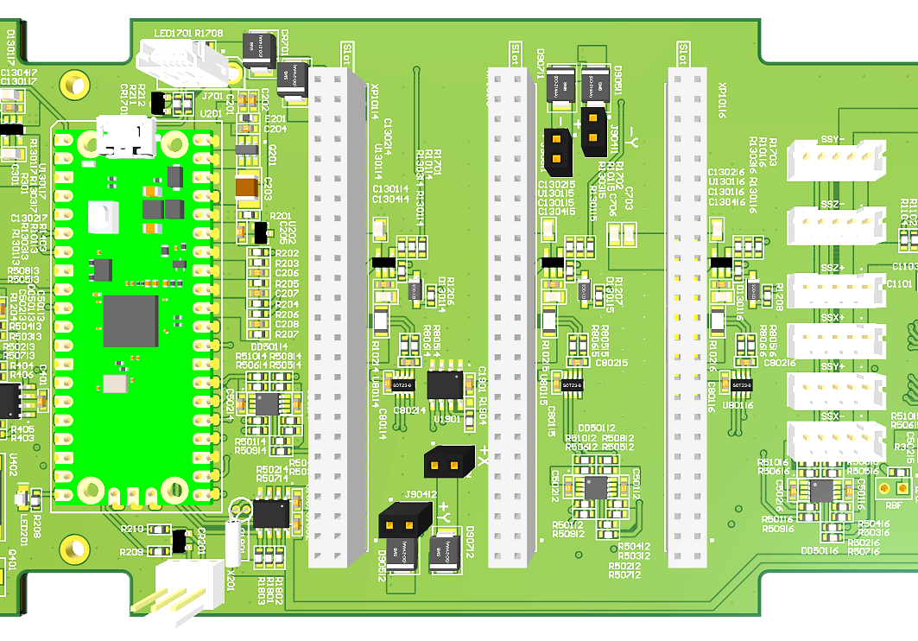

Рисунок 17 – Изображение разъемов для подключения исследуемых модулей и управляющего компьютера

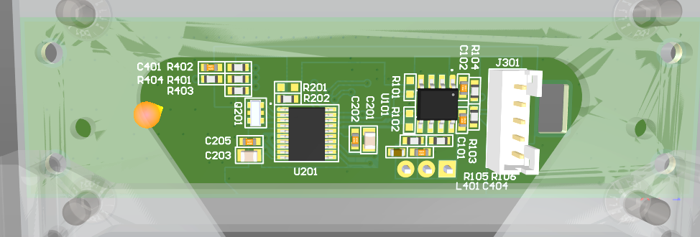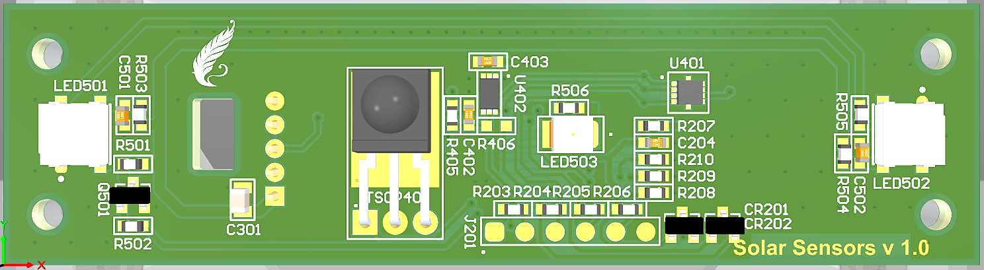

Рисунок 18 – Изображение лицевой и обратной стороны модуля датчиков направления на солнце и оптического трекинга

Разъем для программирования расположен на лицевой стороне платы модуля и имеет наименование J201.

### Проверка датчика освещенности

Для проверки датчиков освещенности корпус инженерной модели располагают вертикально и горизонтально. Имитатор солнца направляют последовательно на каждую из шести боковых граней варьируя вектором направления светового потока на плоскость платы с датчиком. Проверка заключается в измерении уровня освещенности с помощью датчика. Наименование микросхемы датчика на плате модуля по рисунку 18 – U402.

Управление измерительным процессом выполняется из меню технологической программы. Программа реализуется на аппаратной платформе микропроцессора RP2040 модуля бортовой системы энергоснабжения и коммуникации.

Для выполнения всех проверок в рамках испытаний в технологической программе включается соответствующий исследуемому модулю слот. При этом контролируется факт включения слота по наличию энергопотребления в цепи модулей датчиков направления на солнце.

После включения питания программно последовательно перебираются все датчики освещенности и выводятся показания уровня освещенности в люксах. Меняя уровень освещенности, фоновый свет, свет от имитатора под разными углами проверяют работоспособность датчиков освещенности. Диапазон измерения уровня яркости для датчика – от 0 до 65535 люкс.

Показатели приближенные уровня освещенности при разных условиях в люксах:

* ночь: 0,001 ~ 0,02;
* лунная ночь: 0,02 ~ 0,3;
* облачно (в помещении): 5 ~ 50;
* облачно (под открытым небом): 50 ~ 500;
* солнечный день (в помещении): 100 ~ 1000;
* солнечный ясный день (на улице): до 100000.

### Проверка датчика расстояния

Для проверки датчиков расстояния корпус инженерной модели располагают вертикально и горизонтально для того, чтобы обеспечить бесконтактное взаимодействие с рабочей плоскостью датчика в пределах дистанции 500 мм. Параллельно плоскости корпуса датчика располагают любой непрозрачный предмет. Проверка заключается в измерении уровня сигнала от датчика в его рабочей зоне. Наименование микросхемы датчика на плате модуля по рисунку 18 – U401.

Управление измерительным процессом выполняется из меню технологической программы. Программа реализуется на аппаратной платформе микропроцессора RP2040 модуля бортовой системы энергоснабжения и коммуникации.

Для выполнения всех проверок в рамках испытаний в технологической программе включается соответствующий исследуемому модулю слот. При этом контролируется факт включения слота по наличию энергопотребления в цепи модулей датчиков направления на солнце.

После включения питания программно последовательно перебираются все датчики расстояния и выводятся показания уровня сигнала. Меняя расстояние до объекта в зоне чувствительности датчика проверяют работоспособность датчиков в рабочем диапазоне от 10 до 2000 мм.

### Проверка инфракрасного приемника, светодиода и адресных светодиодов

Для проверки работы инфракрасного приемника, светодиода и адресных светодиодов требуется пара образцов инженерной модели СМКА. Образцы располагаются на расстоянии 0,5 м друг от друга вертикально и горизонтально, причем при расположении соблюдается параллельность плоскостей модулей датчиков направления на солнце и оптического трекинга

Методика испытаний заключается в передаче команд посредством ИК светодиода противостоящему образцу ИМ СМКА, где сигнал воспринимается ИК приемником, декодируется и служит управляющим для зажигания определенного цвета одного из адресных светодиодов. Таким образом перебираются все пары граней, где размещаются платы проверяемых модулей.

Наименования проверяемых элементов на рисунке 18: TSOP401 – ИК приемник, LED503 – ИК-светодиод, LED501, LED502 – адресные светодиоды.

Управление процессом проверки выполняется из меню технологической программы. Программа реализуется на аппаратной платформе микропроцессора RP2040 модуля бортовой системы энергоснабжения и коммуникации.

Для выполнения всех проверок в рамках испытаний в технологической программе для каждого образца ИМ СМКА включается соответствующий исследуемому модулю слот. При этом контролируется факт включения слота по наличию энергопотребления в цепи модулей датчиков направления на солнце.

На стороне одного опытного образца инициируется передача команды посредством ИК-светодиода на последовательное включение трех цветов первого адресного светодиода.

На стороне второго опытного образца включается канал декодирования команды посредством ИК-приемника и генерируется команда последовательного включения трех цветов первого адресного светодиода в последовательности зеленый, красный, синий. Время свечения одного цвета 2 с.

Аналогично генерируется команда на последовательное включение трех цветов второго адресного светодиода. Порядок в последовательности – синий красный зеленый. Время свечения одного цвета 2 с.

Таким образом, меняя также роли генератора команд и исполнителя между двумя опытными образцами ИМ СМКА проверяют функциональность модулей датчиков оптического трекинга для всех граней расположения.

# Испытание модуля системы бортового компьютера c модулем регистрации изображений и измерительных датчиков

## Объект испытаний

Объектом испытаний являются функциональные узлы системы бортового компьютера, модуля регистрации изображений, датчика температуры, УФ-датчика.

## Цель испытаний

Проверка функциональности бортового компьютера, модуля регистрации изображений, датчика температуры, УФ-датчика.

## Оборудование и необходимые программные модули

Перечень оборудования, необходимого для проведения испытаний:

– технологическая программа управления и мониторинга для системы бортового компьютера c модулем регистрации изображений и измерительных датчиков;

– технологическая программа управления и мониторинга для модуля датчиков направления на солнце и оптического трекинга;

– технологический компьютер с портом USB-TypeA;

– кабель интерфейса USB-TypeA – miniUSB;

– инфракрасный термометр UNIT-T UT301A.

## Методика испытаний

С помощью технологической программы управления СМКА включают слот, в котором установлен проверяемый модуль. Далее выполняют конфигурирование основного микропроцессорного блока модуля для трансляции сигналов управления по шине CAN со стороны микропроцессорного модуля бортовой системы энергоснабжения и коммуникации, а также выполнения туннелирования командного взаимодействия с комплементарным блоком микропроцессора связанным непосредственно с модулем регистрации изображения и другими регистрирующими устройствами. Со стороны модуля основного микропроцессора инициируется команда подключения комплементарного блока микропроцессора. А последний в свою очередь инициирует включение модуля камеры, датчиков температуры и УФ излучения и управляет взаимодействием с ними по выделенным для этого цифровым шинам.

### Испытание модуля регистрации изображений

Для проверки модуля регистрации изображения используется технологическая программа.

Программное обеспечение для управляющего микропроцессора обеспечивает регистрацию(захват) изображения с помощью оптического сенсора OV7670 входящего в состав модуля регистрации изображений. В качестве источника оптического изображения используется программный генератор тестовых изображений с визуализацией изображений на ЖКИ мониторе. Оптическая схема эксперимента представлена на рисунке 19.

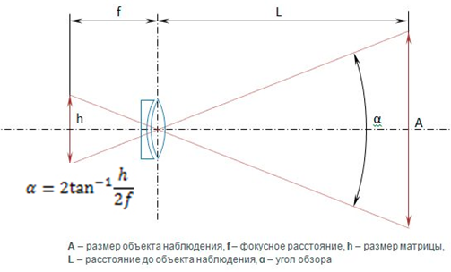

Рисунок 19 – Оптическая схема эксперимента

Для проверки угла обзора оптического сенсора при имитации целевых задач в качестве тестовых изображений используются стандартные графические шаблоны для тестирования оптических систем – цветные полосы, высококонтрастная картина, геометрические фигуры и т.д. На рисунке 20 представлены примеры тестовых графический изображений.

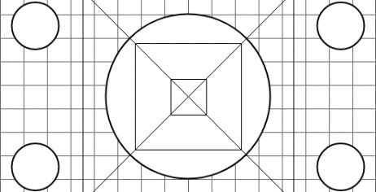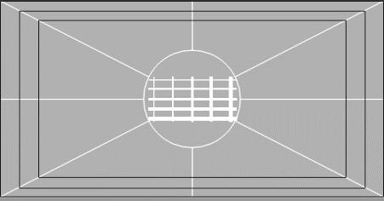

Рисунок 20 – Примеры тестовых графический изображений

Расстояние между оптическим сенсором и тестовым изображением (A) выбирается с учетом фокусного расстояния (f) и угла обзора оптической системы (α). Анализируется качество зарегистрированного изображения и угол обзора для объектов на разных расстояниях от камеры.

Для проверки оптического разрешения сенсора в режиме алгоритмов взаимной ориентации используют электронный макет для тестирования режима оптического трекинга. На макете размещены три полупроводниковых излучателя (RGB-светодиоды). Излучатели располагаются вдоль одной линии перпендикулярной к оптической оси. Расстояние между излучателями 3 см. Включая различную цветовую комбинацию узкополосных излучений (RGB-светодиоды) проверяют регистрацию изображений в различных участках видимого спектра на расстоянии 0,5 м, 1 м и 2 м.

### Испытание датчика температуры

Для проверки функциональности датчика температуры используется технологическая программа.

Информация о температуре передается по [интерфейсу I2C](https://microkontroller.ru/arduino-projects/ispolzovanie-interfejsa-i2c-v-arduino-polnoe-rukovodstvo/) физически связанному с шиной I2C комплиментарного компьютера. Программно производится конфигурация датчика и управление режимом измерения температуры.

Для проверки в технологической программе управления включается режим измерения температуры. Датчик принимает излучаемое от поверхности объекта излучение, а также отраженное излучение от окружающей среды и, возможно, проникающее инфракрасное излучение от измеряемого объекта. Поле зрения датчика, как показано а рисунке 21, определяется уровнем 50 % от сигнала излучения, принимаемым термоэлементом, на него также влияет главная ось датчика.

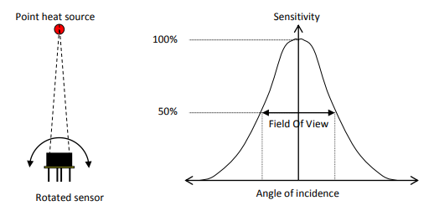

Рисунок 21 – Оценка поля зрения датчика

Измеренная температура представляет собой средневзвешенное значение температуры обнаруженного объекта в поле зрения. Для повышения точности следует убедиться, что обнаруженный объект полностью находится в поле зрения. Чтобы узнать взаимосвязь между расстоянием измерения и полем зрения, можно воспользоваться формулой расчета, показанной на рисунке 22.

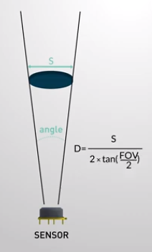

Рисунок 22 – Оценка расстояния измерения

Для проведения измерения корпус инженерной модели СМКА располагают вертикально. Напротив грани с корпусом датчика на расстоянии 0,5 м размещают плоскость исследуемого предмета. Производят измерения при разных температурах. Температуру исследуемого предмета изменяют с помощью тепловентилятора. Контроль температуры производят с помощью вспомогательного инфракрасного термометра UNIT-T.

### Испытание УФ датчика

Для проверки функциональности УФ датчика температуры используется технологическая программа.

Информация об индексе УФ передается по [интерфейсу I2C](https://microkontroller.ru/arduino-projects/ispolzovanie-interfejsa-i2c-v-arduino-polnoe-rukovodstvo/) физически связанному с шиной I2C комплиментарного компьютера. Программно производится конфигурация датчика и управление режимом измерения.

Для проверки в технологической программе управления включается режим измерения индекса УФ.

Для проведения измерения корпус инженерной модели СМКА располагают вертикально. Напротив грани с корпусом датчика на расстоянии 1,5 м размещают источник УФ излучения. Производится измерения от разных источников искусственного освещения, бытовых источников света, а также естественного источника – солнечного света.

# Порядок испытаний

Объем предварительных испытаний инженерной модели СМКА с указанием пунктов программы ПИ и отметкой о результате испытаний представлены в таблице 1.

Таблица 1 – Объем предварительных испытаний инженерной модели СМКА

|  |  |  |
| --- | --- | --- |
| Вид испытания | Наименование раздела ПИ | Результат испытаний. |
| Испытание каркаса инженерной модели | 2 | Заключение о соответствии требованиям раздела испытаний |
| Испытание бортовой системы энергоснабжения и коммуникации | 3 | Заключение о соответствии требованиям раздела испытаний |
| Испытание модуля бортовой системы радиосвязи | 4 | Заключение о соответствии требованиям раздела испытаний |
| Проверка командной радиолинии системы радиосвязи СМКА | 4.4.1 |
| Проверка телеметрической радиолинии системы радиосвязи СМКА | 4.4.2 |
| Проверка функционального режима коммуникации с бортовыми системами СМКА по интерфейсной шине CAN | 4.4.3 |
| Испытание модуля системы радионавигации с модулем датчиков расстояния и лазерного целеуказания | 5 | Заключение о соответствии требованиям раздела испытаний |
| Проверка скорости построения навигационного решения с помощью модуля навигационного приемника NEO8M | 5.4.1 |
| Проверка качества построения навигационного решения с помощью модуля навигационного приемника NEO8M в лабораторных условиях (внутри помещения). | 5.4.2 |
| Продолжение таблицы 1 | | |
| Проверка модуля датчиков расстояния и лазерного целеуказания | 5.4.3 |  |
| Испытание модуля электромагнитной ориентации и стабилизации | 6 | Заключение о соответствии требованиям раздела испытаний |
| Оценка зависимости создаваемого модуля вектора магнитной индукции и электрического тока, протекающего через катушку от коэффициента заполнения управляющего ШИМ-сигнала | 6.4.1 |
| Оценка зависимости величины модуля вектора магнитной индукции от расстояния вдоль оси перпендикулярной к плоскости витков катушки | 6.4.2 |
| Проверка измерения угловой скорости | 6.4.3 |
| Проверка измерения линейного ускорения и индукции магнитного поля | 6.4.4 |
| Испытания модуля датчиков направления на солнце и оптического трекинга | 7 | Заключение о соответствии требованиям раздела испытаний |
| Проверка датчика освещенности | 7.4.1 |
| Проверка датчика расстояния | 7.4.2 |
| Проверка инфракрасного приемника, светодиода и адресных светодиодов | 7.4.3 |
| Испытание модуля системы бортового компьютера c модулем регистрации изображений и измерительных датчиков | 8 | Заключение о соответствии требованиям раздела испытаний |
| Испытание модуля регистрации изображений | 8.4.1 |
| Испытание датчика температуры | 8.4.2 |
| Испытание УФ датчика | 8.4.3 |

# Отчетность

Результаты испытаний оформляются протоколом по шаблону таблицы 1 и актом результатов испытаний по их завершению.